UNIVERSIDAD NACIONAL DE SAN MARTÍN

FACULTAD DE INGENIERÍA DE SISTEMAS E INFORMATICA

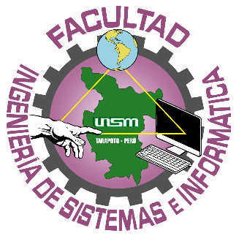

**Descripción de mi página web**

**Asignatura:**

Lenguaje de programación II

**Docente:**

Ing. George Brayam Murrieta Patow

**Alumno:**

Rony Mozombite Yuyarima

Tarapoto 2025-I

Descripción

La aplicación web del Restaurant DIEGO’S está diseñada para ofrecer a los usuarios una experiencia práctica y visualmente agradable. Desde el menú principal se puede acceder fácilmente a las secciones de Inicio, Información, Especialidades de la casa y Contacto. Todo está organizado para que el visitante encuentre lo que necesita sin complicaciones.

En el apartado de Información se detallan los servicios y lo que ofrecemos como restaurante. La sección de Especialidades de la casa destaca nuestros platos más populares, presentados con imágenes reales que despiertan el apetito.

El área de Contacto permite a los clientes comunicarse de forma directa para consultas o reservas. Y en el pie de página se incluye nuestra dirección completa, útil para quienes desean visitarnos en persona.

La web se adapta a cualquier tipo de pantalla, ya sea celular, tablet o computadora, garantizando que siempre se vea bien y funcione correctamente.